Ślady pobytu wojska napoleońskiego na Zabrodzkiej Ziemi
- Gościniec Napoleoński – droga między Głuchami a Mostówką;
- Las Podwojskowy – las w okolicach Mościsk, Adelina i Lipin;
- Nagrobek Ireny Gawińskiej – wnuczki kapitana francuskiego Ferdynanda Guyota de Praviera, na cmentarzu parafialnym w Niegowie.

11 czerwca 1812 r. Korpus (19 tys. żołnierzy francuskich i polskich ) pod dowództwem króla Westfalii Hieronima Bonaparte, brata Napoleona, ruszył przez Kobyłkę, Zabrodzie i Kamieńczyk w kierunku Grodna.

Do zasadniczej dywizji prowadzonej przez Hieronima Bonaparte po drodze dołączyły kompanie szkolone w okolicach warszawy m. in. z rejonu Mościsk koło Zabrodzia. Była to kompania 1 batalionu XV pułku rezerwowego strzelców, która na przełomie roku 1811/1812 stacjonowała w Mościskach , Adelinie i Lipinach. Do dnia dzisiejszego bór w tych okolicach nazywany jest lasem powojskowym.
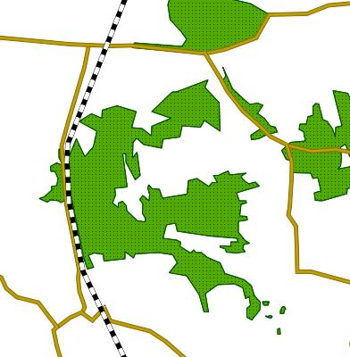
Adelin
Las Podwojskowy
Zabrodzie
Lipiny
Mościska

Na wieczór 11 czerwca 1812 roku pierwsze tysiące żołnierzy ściągało od strony Głuch do Zabrodzie. Na noc kwaterowali się przede wszystkim w budynkach dworskich w Niegowie i Zabrodziu oraz u gospodarzy okolicznych wsi. Trzeba było zapewnić im miejsce do spania oraz wyżywienie. Szczególnie francuzi byli wybredni. Nie wszystko chcieli jeść co im podano. Upominali się o bułeczki, ślimaki, wino. Nie przyzwyczajeni do Polskiego jadła niektórzy mieli dolegliwości żołądkowe.

Zadaniem gospodarza było również zadbanie o konie które w warunkach francuskich spożywały tylko siano i obrok suchy. Trzeba było także dać prowiant dać prowiant wojsku na dalszy przemarsz.

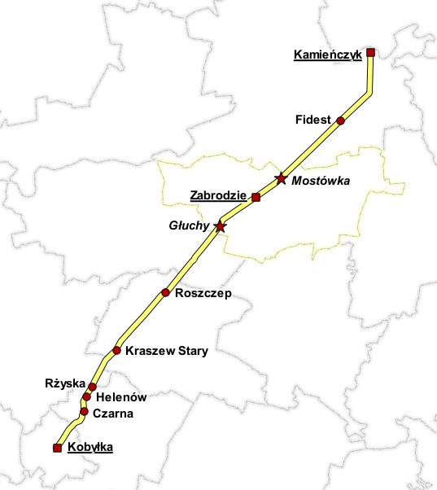
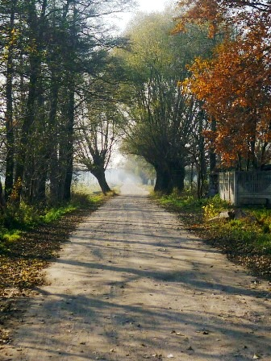
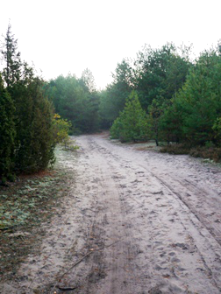
Rankiem 12 czerwca żołnierze ruszyli przez Mostówkę w kierunku Kamieńca Mazowieckiego nazywanego obecnie Kamieńczykiem. Droga, którą przemierzało wojsko napoleońskie, obecnie nazywana jest Gościńcem Napoleońskim. Nawet ulice w Kobyłce, Mostówce, Kamieńczyku i Brańszczyku noszą nazwę wodza Armii.
Gościniec Napoleoński
od strony Głuch
Gościniec Napoleoński
w kierunku Kamieńczyka

